○西和賀町水道事業給水条例施行規程
平成30年４月１日水道事業訓令第13号
西和賀町水道事業給水条例施行規程
目次
第１章 総則（第１条―第２条）
第２章 給水装置の工事及び費用（第３条―第７条）
第３章 給水（第８条―第11条）
第４章 料金及び手数料等（第12条―第19条）
附則
第１章 総則
（趣旨）
第１条 この規程は、西和賀町水道事業給水条例（平成30年西和賀町条例第４号。以下「条例」という。）第39条の規定に基づき、条例の施行に関し、必要な事項を定めるものとする。
（定例日の設定）
第２条 条例第23条第１項に定める定例日は、毎月１日から15日までとする。
第２章 給水装置の工事及び費用
（給水装置工事の申込み）
第３条 条例第５条第１項に規定する給水装置工事の申込みは、給水装置工事申込書（様式第１号）により行わなければならない。
（利害関係人の承諾書の提出）
第４条 給水装置工事の申込者は、条例第５条第２項の規定により次の各号のいずれかに該当するときは、利害関係人の承諾書を水道事業の管理者の権限を行う町長（以下「事業管理者」という。）に提出しなければならない。
(１) 他人の所有する構築物に給水装置を設置しようとするとき。
(２) 他人の給水装置から分岐して給水装置を設置しようとするとき。
(３) 他人の所有地を通過し、又は他人の所有地に給水装置を設置しようとするとき。
(４) 前３号に定めるもののほか、事業管理者が必要と認めるとき。
（給水装置の構造及び材質）
第５条 事業管理者は、条例第７条第２項に定める設計審査又は工事検査において、西和賀町指定給水装置工事事業者（以下「指定工事業者」という。）に対し、当該審査又は検査に係る給水装置工事で使用される材料が水道法施行令（昭和32年政令第336号）第５条に規定する給水装置の構造及び材質の基準（以下「基準」という。）に適合していることの証明を求めることができる。
２ 事業管理者は、前項の規定により事業管理者が求めた証明する書類が提出されないときは、当該材料の使用を制限し、又は禁止することがある。
（工事費の算出方法）
第６条 条例第９条に規定する工事費の算出方法は、事業管理者が別に定める。
（給水装置の修繕）
第７条 事業管理者が施行した工事で、しゅん工後１年以内に条例第19条第２項に規定する給水装置の修繕を必要とするときは、町の費用をもって修繕する。ただし、天災その他町の責めによらない事故又は給水装置の使用者若しくは所有者又は管理人の故意若しくは過失によるものと認めたときは、この限りでない。
２ 前項の修繕に要する費用について、指定工事業者が施行した給水装置の修繕については、指定工事業者の費用をもって修繕する。
第３章 給水
（給水契約の申込み）
第８条 条例第12条に規定する給水契約の申込みは、水道使用開始申請書（様式第２号）の提出をもって行う。
（代理人・管理人の選定及び変更の届出）
第９条 条例第13条の規定による給水装置の所有者の代理人の選定及び変更並びに条例第14条の規定による管理人の選定の届出は、給水装置所有者の（代理人・管理人）選定及び変更届（様式第３号）により行う。
（メーターの管理）
第10条 メーターの設置場所は、常に清潔にして、検針その他の作業に支障となる物件を堆積し、又はメーターの作用を妨害してはならない。
（水道の使用中止、変更の届出）
第11条 条例第17条の規定による水道の使用中止及び変更をしようとする者は、次に掲げる書類を事業管理者に提出しなければならない。
(１) 水道使用中止（廃止）届（様式第４号）
(２) 水道使用用途変更届（様式第５号）
(３) 水道（使用者・所有者）変更届（様式第６号）
第４章 料金及び手数料等
（水道料金等の納入期限）
第12条 条例第21条の規定により徴収する水道料金及びメーター使用料の合算額（以下「料金」という。）の納入期限は、納入通知書を発した月の末日（末日が休日又は祝祭日に当たるときはその翌日）とする。
（過誤納による精算）
第13条 料金を徴収後その料金の算定に過誤があったときは、翌月以降の料金において精算することができる。
（検査及び調査）
第14条 事業管理者は、条例第23条第１項のメーターの検針及び条例第32条第１項の給水装置に関する検査のため、企業職員及び事業管理者から水道事業に関する事務の一部の委託を受けた者（以下「企業職員等」という。）をして給水装置使用者の土地及び建物内に立ち入らせることができる。
２ 前項の企業職員等は、身分証明書を携帯しなければならない。
（使用水量の認定）
第15条 条例第24条第１号、第３号、第５号及び第６号の規定による使用水量の認定は、認定する月の前３回の使用水量又は前年同期における使用水量その他の事実を考慮して認定する。
（申込手数料の不還付）
第16条 条例第29条の規定による手数料は、その申込みを取り消した場合においてもこれを還付しない。
（料金等の軽減又は免除の手続）
第17条 条例第31条の規定による料金、手数料、加入金その他の費用の軽減又は免除を受けようとする者は、事情の説明又は証明する書類を添えて水道料金等減免申請書（様式第７号）により申請しなければならない。
（簡易専用水道以外の貯水槽水道の管理及び自主検査）
第18条 条例第38条第２項の規定による簡易専用水道以外の貯水槽水道の管理及びその管理の状況に関する検査は、次に定めるところによるものとする。
(１) 水槽の清掃を１年以内ごとに１回、定期に行うこと。
(２) 水槽内の水が、有害物及び汚水によって汚染されるのを防止するために必要な措置を講ずること。
(３) 給水栓における水の色、濁り、臭い、味その他の状態により供給する水に異常を認めたときは、水質基準に関する省令（平成15年厚生省令第101号）の表の上欄に掲げる事項のうち必要なものについて検査を行うこと。
(４) 供給する水が人の健康を害するおそれがあることを知ったときは、直ちに給水を停止し、かつ、その水を使用することが危険である旨を関係者に周知する措置を講ずること。
(５) １年以内ごとに１回、定期に、給水栓における水の色、濁り、臭い、味に関する検査及び残留塩素の有無に関する水質の検査を行うこと。
（補則）
第19条 この規程に定めるもののほか、施行に関し必要な事項は、事業管理者が別に定める。
附 則
（施行期日）
１ この訓令は、公布の日から施行する。
（西和賀町簡易水道事業給水条例施行規則の廃止）
２ 西和賀町簡易水道事業給水条例施行規則（平成17年西和賀町規則第107号）は廃止する。
（経過措置）
３ この訓令の適用前において、廃止前の西和賀町簡易水道事業給水条例施行規則の規定によりなされた処分、手続その他の行為は、それぞれこの訓令の相当規定によりなされたものとみなす。
様式第１号（第３条関係）
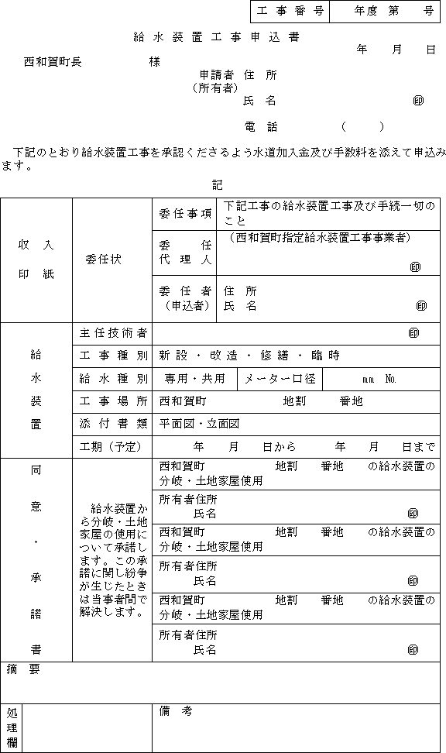
様式第２号（第８条関係）
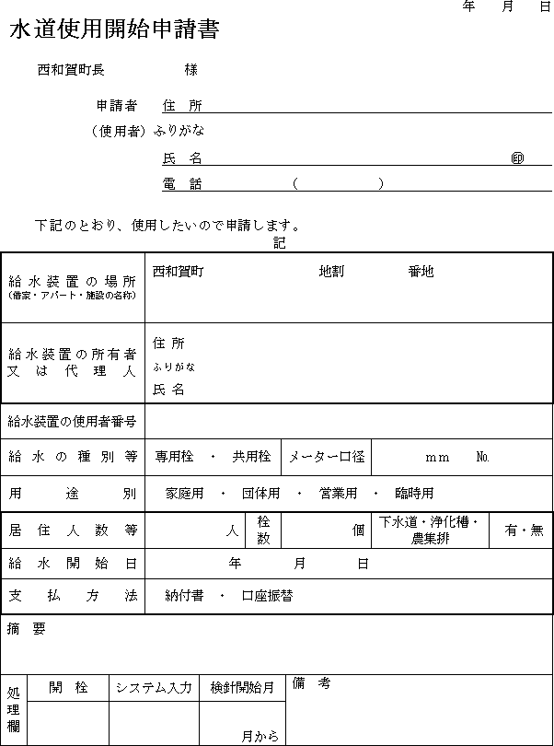
様式第３号（第９条関係）
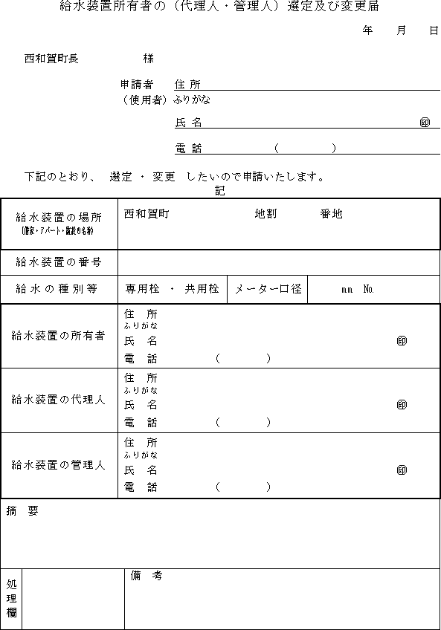
様式第４号（第11条関係）
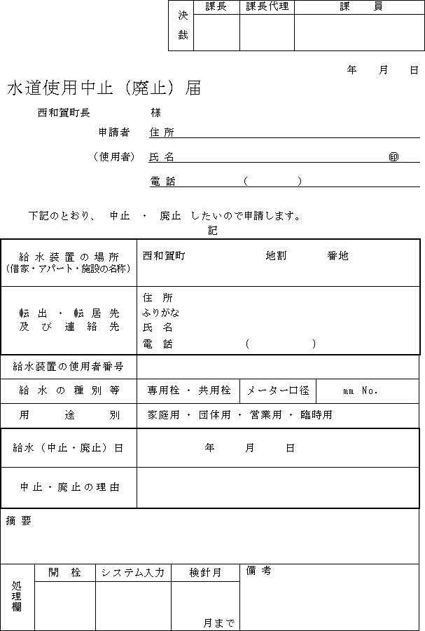
様式第５号（第11条関係）
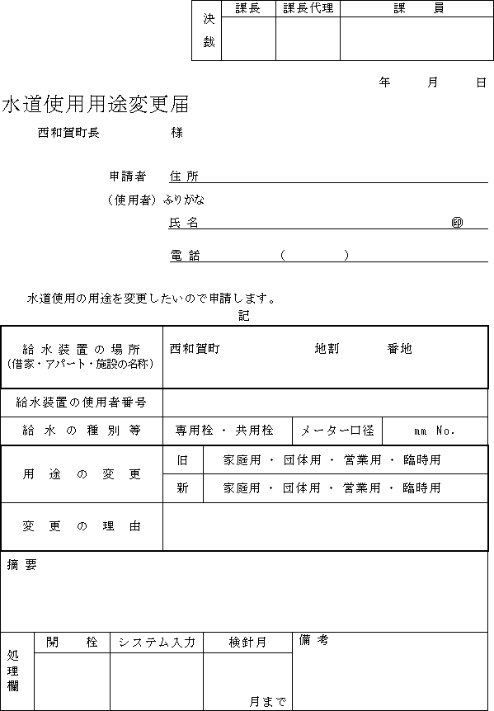
様式第６号（第11条関係）
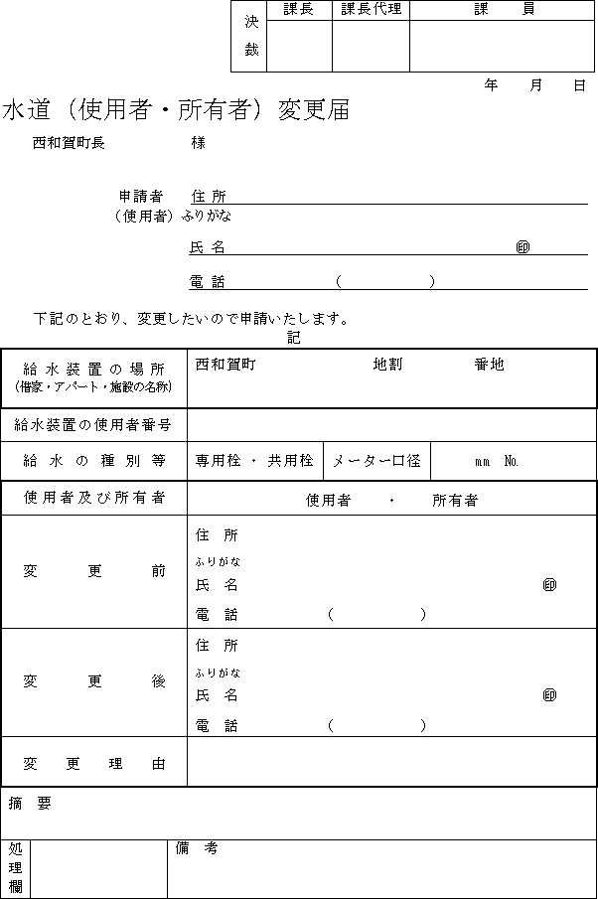
様式第７号（第17条関係）
